О созыве очередного заседания Думы Александровского муниципального округа

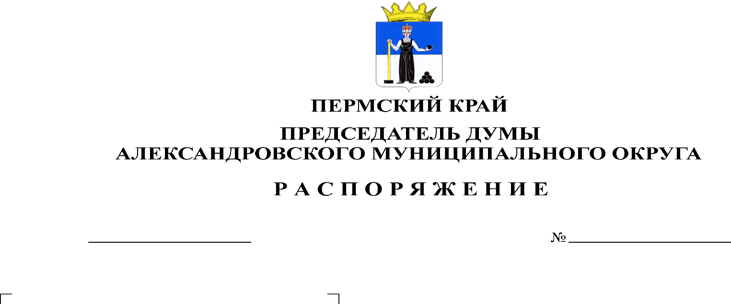
Созвать очередное заседание Думы Александровского муниципального округа 26 октября 2023 года в 10.00 часов в актовом зале администрации округа со следующей повесткой заседания:
17.10.2023
85

- О включении депутатов в состав комиссии по предварительному рассмотрению кандидатур, представленных к присвоению звания «Почетный гражданин Александровского муниципального округа»
Докладчик: Белецкая Л.Н. – председатель Думы
- О принятии в первом чтении Правил аккредитации журналистов средств массовой информации в Думе Александровского муниципального округа
Докладчик: Белецкая Л.Н. – председатель Думы
- Разное

Председатель Думы Л.Н. Белецкая

